花蓮縣花蓮市明廉國民小學111學年度校訂課程成果報告
主題：閱讀萬花筒

年級：四年級

成果照片：
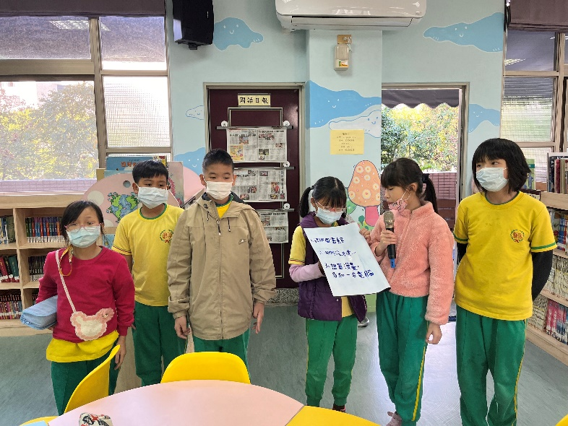 | 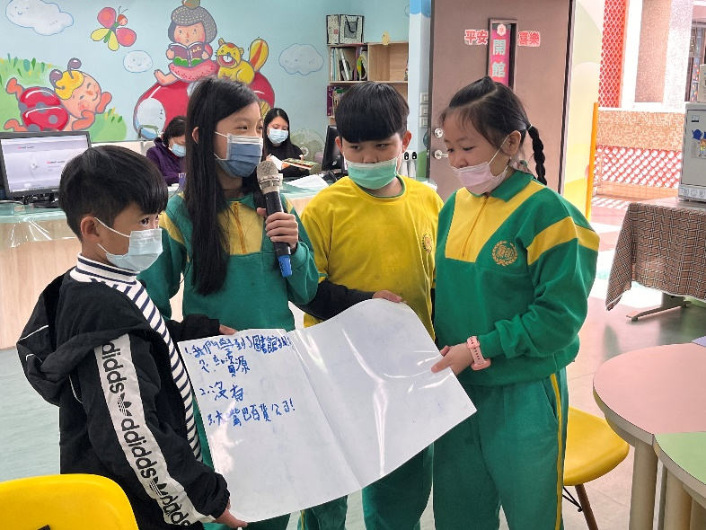
圖片說明：小組共讀後上台報告 | 圖片說明：小組共讀後上台報告
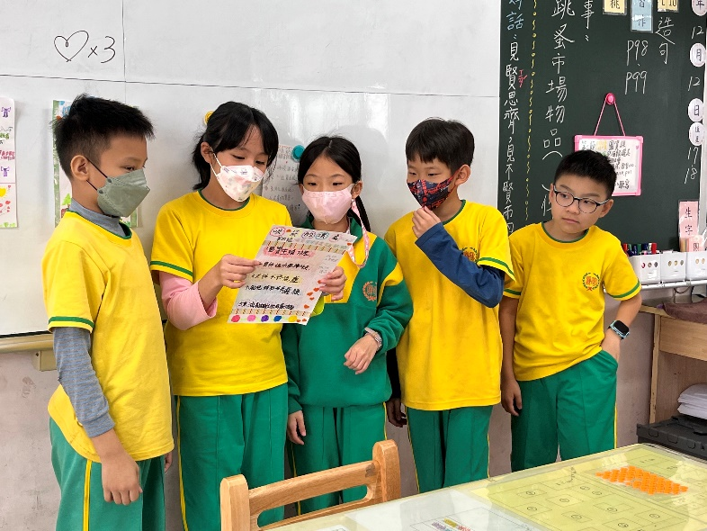 | 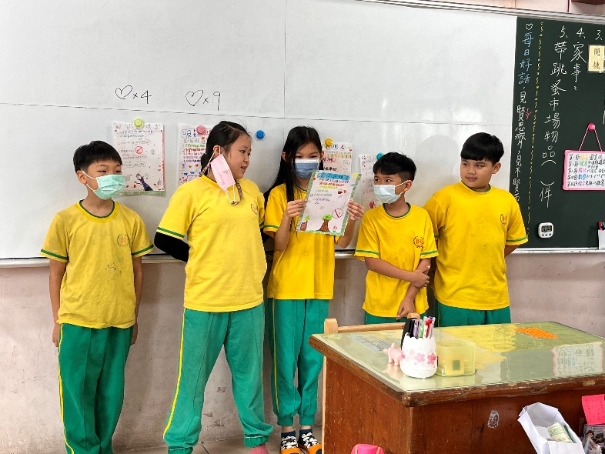
圖片說明：小組共讀後製作海報後上台報告 | 圖片說明：小組共讀後製作海報後上台報告
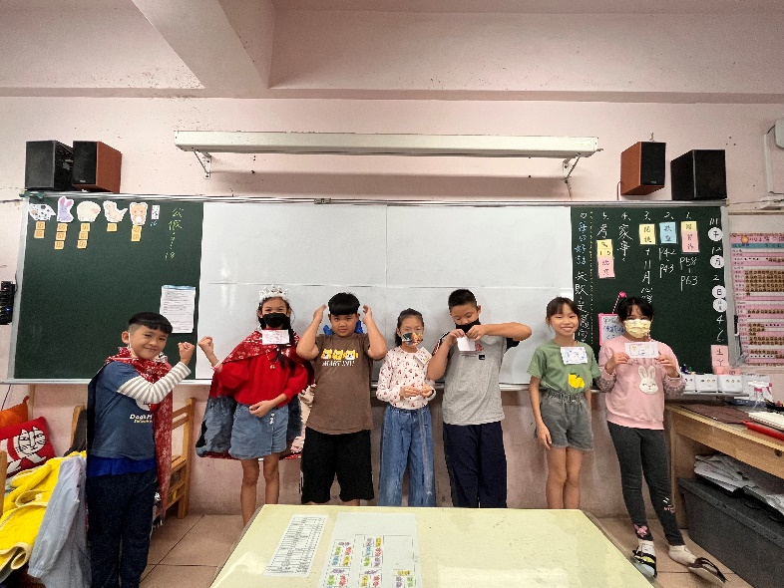 | 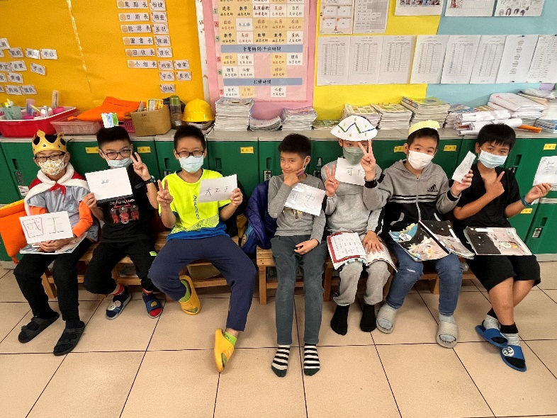
圖片說明：小組將劇情以戲劇方式呈現 | 圖片說明：小組將劇情以戲劇方式呈現

